# 热水器服务器通讯协议

## 通讯协议格式定义

请求

物联通讯服务器

WinCE终端

返回

终端和服务器之间通讯是以HTTP协议为基础，定时提交HTTP请求，按照返回字符串来执行相应的动作。

1. HTTP请求格式说明

[http://mail.shgymy.com:9898/reshui.jsp?id=SN&time=2012-12-03 10:59:38&temperature=18&errorcode=0](http://mail.shgymy.com:9898/reshui.jsp?id=SN&time=2012-12-03%2010:59:38&temperature=18&errorcode=0)&statecode=012345

id是热水器的ID号；

time是热水器时间；

temperature是热水器的温度；

errorcode是热水器的状态码；

请求URL地址是可以通过终端程序改变的。

服务器程序收到请求后，取出ID,time,temperature和errorcode，根据需要显示到网页程序上；

1. 返回字符串格式说明

以逗号为分割符的字符串，格式为：

命令ID，参数1，参数2，参数3，…

根据需要可扩展参数，详细的命令说明见下面的部分。

## 网页程序界面说明

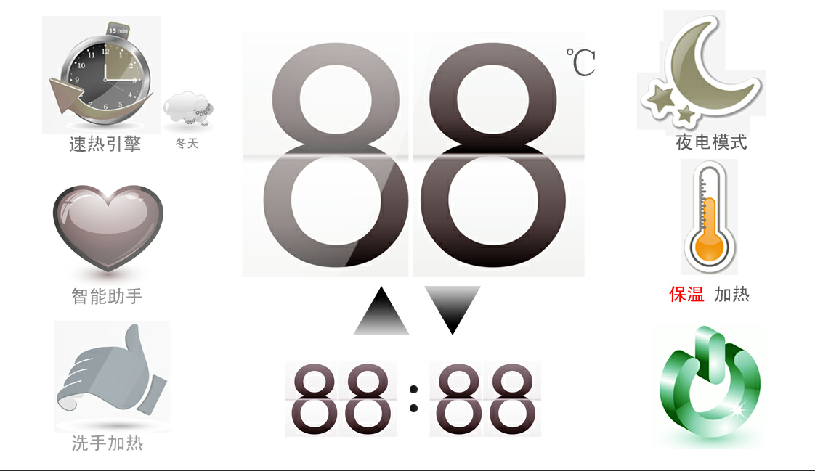

其状态和功能和热水器的界面一一对应。

## 协议详细说明

1. 设置温度：

返回值：1，15

说明：1为命令ID， 15位设置温度为15摄氏度

1. 设置时间：

返回值：2，20121221000000

说明：2为命令ID， 20121221000000为2012年12月21日00点00分00秒

1. 冬季速热引擎：

返回值：3，

1. 夏季速热引擎：

返回值：4，

1. 普通加热模式：

返回值：5，

1. 关闭智能助手：

返回值：6，

1. 开启智能助手：

返回值：7，

1. 关闭洗手加热：

返回值：8，

1. 开启洗手加热：

返回值：9，

1. 关闭夜电模式：

返回值：10，

1. 开启夜电模式：

返回值：11，

1. errorcode说明：

|  |  |  |
| --- | --- | --- |
| 数值 | 状态说明 | 补充 |
| 0 | 正常，无报警信息 |  |
| 1 | 干烧/缺水报警 |  |
| 2 | 传感器故障报警 |  |
| 3 | 漏电故障报警 |  |
| 4 | 水温超高故障报警 |  |
| 5 | 漏电线圈故障报警 |  |
| 6 | 干烧/缺水报警消除 |  |
| 7 | 传感器故障报警消除 |  |
| 8 | 漏电故障报警消除 |  |
| 9 | 水温超高故障报警消除 |  |
| 10 | 漏电线圈故障报警消除 |  |
| 11 | 智能助手执行 |  |
| 12 | 水量充足 |  |
| 13 | 水量不足 |  |

1. statecode说明：长度为六位的字符串，每一位代表一个按钮的状态；

0 1 2 3 4 5

|  |  |  |  |  |  |
| --- | --- | --- | --- | --- | --- |
| 待机/开机 | 保温/加热 | 夜电模式 | 洗手加热 | 智能助手 | 速热引擎 |

第一位待机/开机， 0待机，1开机

第二位保温/加热， 0保温，1加热

第三位夜电模式， 0关闭，1开启

第四位洗手加热， 0关闭，1开启

第五位智能助手， 0关闭，1开启

第六位速热引擎， 0普通加热模式，1夏季速热引擎，2冬季速热引擎